**Межрегиональные предметные олимпиады КФУ**

**Профиль «Геология и нефтегазовое дело»**

**Заключительный этап 2024–2025 учебного года**

**8-9 классы**

1. На диаграммах представлено распределение запасов углеводородов между регионами. Сопоставьте значения с регионами. (6 баллов)

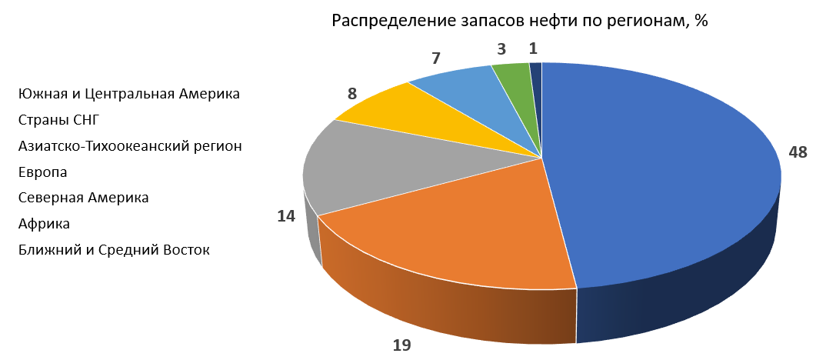

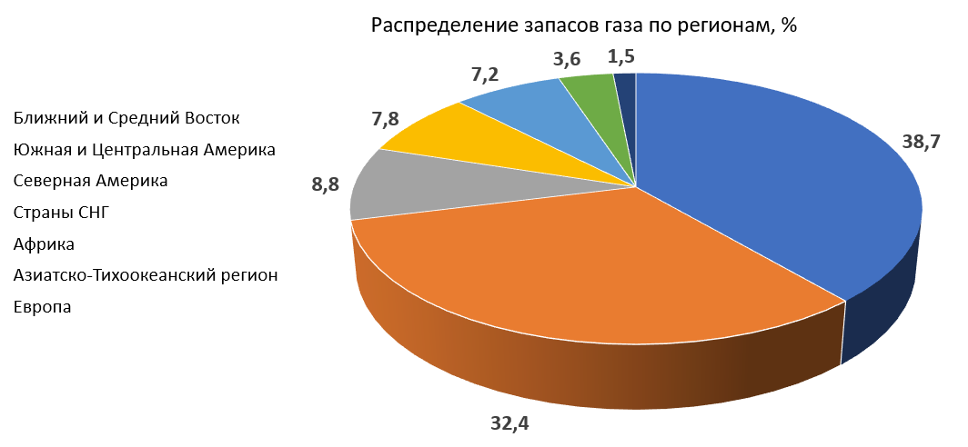

**Ответ:**

|  |  |  |
| --- | --- | --- |
| Ответ: |  |  |
| Регион | Нефть | Газ |
| Ближний и Средний Восток | 48 | 38,7 |
| Южная и Центральная Америка | 19 | 3,6 |
| Северная Америка | 14 | 7,8 |
| Страны СНГ | 8 | 32,4 |
| Африка | 7 | 8,8 |
| Азиатско-Тихоокеанский регион | 3 | 7,2 |

2. Самый известный из окислителей – кислород. Он главный виновник медленного окисления органических и неорганических веществ (гниение дерева, коррозия металлов) и быстрого окисления (горения). А могут ли быть окислителями другие вещества, например, такие неметаллы, как водород, сера или фосфор? Ответ поясните, приведите примеры реакций. (4 балла)

**Ответ: да**

3. Вещество состоит из 34,59% Na, 23,31% P и 42,10% O. Определите его молекулярную формулу. (6 баллов)

**Ответ: Na4P2O7**

4. Одним из направлений в своей научной деятельности М.В.Ломоносов уделял нефти. Какова его роль в развитии и становлении представлений о происхождении нефти? Опишите эту теорию происхождения нефти (10 баллов)

5. Почему сохраняется температура газа?

По кинетической теории газов температура пропорциональна средней кинетической энергии движения его частиц. Молекулы газа при своем движении сталкиваются друг с другом и со стенками сосуда и в силу неидеальной упругости теряют при ударе часть своей скорости, так что с течением времени температура газа должна уменьшаться. Сосуд же, содержащий газ, от ударов частиц должен нагреваться. Но этого на практике не происходит. В чем ошибка рассуждений? (9 баллов)

6. Скелетные остатки многих организмов хорошо сохраняются в ископаемом состоянии. Перечислите разновидности минеральных скелетов по составу и приведите примеры образующих их организмов. (4 балла)

**ОТВЕТ**

Известковый – кораллы, фораминиферы, пелециподы и др.

Фосфатный – конодонты, зубы рыб.

Кремневый – радиолярии, диатомовые водоросли, губки и др.

Хитиново-фосфатный – брахиоподы и др.

Целестиновый – акантарии.

7. На рис. 1 определите порядок образования слоев, разрывных нарушений и интрузий. Напишите, какие принципы Вы использовали при выполнении данного задания, их формулировки и авторов. (10 баллов)

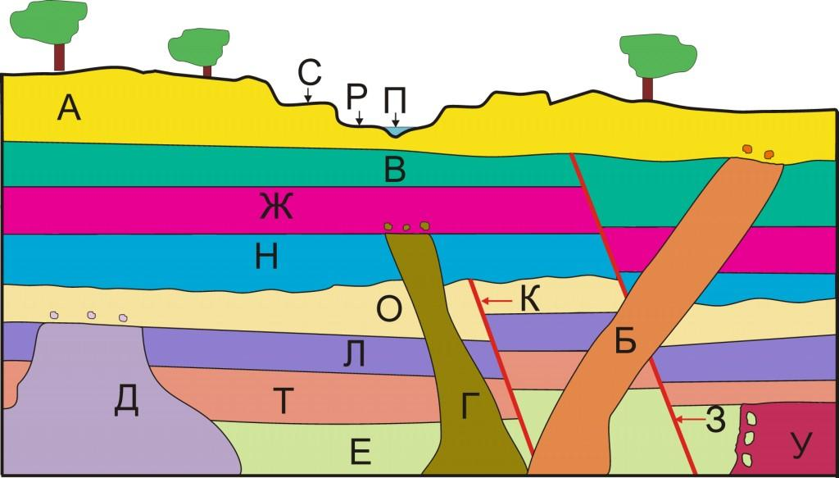

Рис 1. Схема расположения слоев горных пород, разрывных нарушений и интрузий

**Ответ**: У-Е-Т-Л-Д-О-К-Н-Г-Ж-В-З-Б-А-С-Р-П. Использовались принципы Стенона: при ненарушенном залегании каждый нижележащий слой древнее вышележащего и Геттона: «закон пересечений» – секущая магматическая порода моложе той породы, которую рассекает и «закон включений» – включение древнее вмещающей породы.

8. Что выделено на карте? С какими природными явлениями связано? (16 баллов)

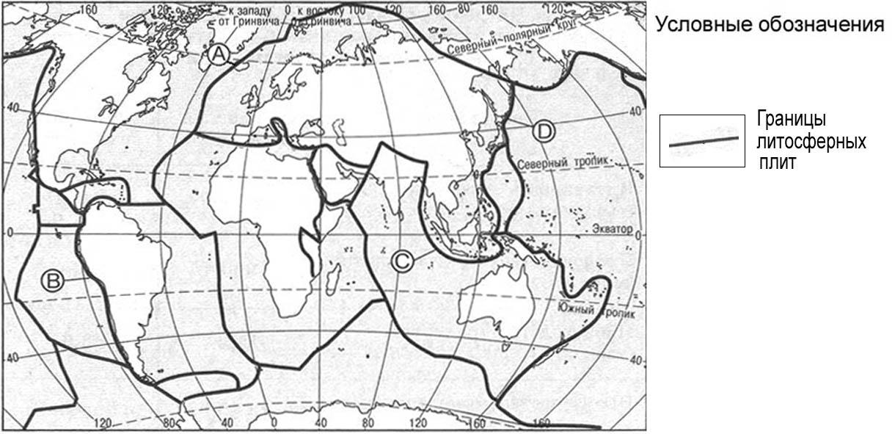

**Ответ** Литосферные плиты — массивные, твёрдые сегменты земной коры и верхней части мантии, которые формируют внешний слой Земли.

 Эти плиты не статичны, они постоянно движутся, «плавая» на более гибком и текучем слое астеносферы. Это приводит к динамичной тектонической активности, включая землетрясения, вулканические извержения и формирование горных цепей.

 Основные литосферные плиты:

 Евразийская плита охватывает большую часть Европы и Азии.

Северо-Американская плита простирается через Северную Америку и до северо-восточной части Сибири, включая часть Арктики.

Южно-Американская плита охватывает Южную Америку и формирует Анды.

Африканская плита покрывает Африку и формирует рифтовые зоны.

Индо-Австралийская плита объединяет Индийский субконтинент и Австралию, а также окружающие океанические районы.

Антарктическая плита охватывает Антарктиду и окружающие её воды, стабильна и менее активна.

Тихоокеанская плита — самая большая океаническая плита, охватывает бóльшую часть Тихого океана.

Помимо крупных литосферных плит, существуют многочисленные плиты меньшего размера: Наска, Филиппинская, Кокосовая и другие.

9. Какие горные породы используют для оформления общественных мест и зданий? В результате каких геологических процессов они образовались? (5 баллов)

**ОТВЕТ** Для украшения общественных пространств и зданий используют

магматические породы: гранит, диорит, габбро, лабрадорит, вулканические туфы;

Метаморфические породы: мрамор, серпентиниты;

Осадочные породы – известняки, яшмы.

10. Каспийское море является внутренним водоемом Евразии и не связано с Мировым океаном. Сейчас его уровень расположен на 28 метров ниже уровня Мирового океана. При каких условиях оно может стать частью Мирового океана? Ответ обоснуйте. (10 баллов)

**Ответ.** Каспийское море может соединиться с Мировым океаном, если уровень океана  глобально поднимется на несколько десятков метров . Это может произойти по двум причинам: из-за таяния ледников (если растают все ледники, уровень океана поднимется на 60-70 метров); вследствие тектонических поднятий океанического дна . Третья причина может быть локальной – тектоническое опускание Северного Предкавказья, которое отделяет Черное и Азовское моря от Каспийского моря. В любом случае, соединение Каспийского моря с Мировым океаном пройдет именно по этой территории, точнее, по Кумо-Манычской впадине как наиболее низкой ее части.

11. Опишите, как образуются нефтяные месторождения и какие геологические факторы способствуют их накоплению. (9 баллов)

***Ответ:*** *Нефтяные месторождения образуются в результате длительных геохимических процессов. В начале этого процесса органические вещества, такие как планктон и водоросли, оседают на дно морей и океанов, где погружаются в слои осадочных пород. С течением времени эти слои подвергаются воздействию давления, температуры и бактерий, что приводит к преобразованию органики в углеводороды (нефть и газ). Ключевыми геологическими факторами, способствующими накоплению нефти, являются: 1. Наличие поровых и проницаемых пород, например, таких как песчаники, которые могут содержать нефть в своих порах.*

*2. Непроницаемые породы (покровные слои): слой глины или другого материала, который блокирует миграцию нефти и газа, поднимающейся вверх.*

*3. Антиклинальные структуры - вогнутые геологические формации, которые накапливают нефть в верхней части структуры.*

*Таким образом, сочетание этих элементов создает условия для формирования месторождений нефти.*

12. Поясните, что такое шельф. Опишите перспективы для поиска месторождений нефти и газа в России на шельфе омывающих морей. (11 баллов)

***Ответ:*** *Шельф представляет собой выровненную область подводной окраины материка (береговая платформа), примыкающую к суше и характеризующаяся общими с ней чертами рельефа и геологической структурой. Глубина шельфа обычно составляет 100-200 м, что позволяет вести разведку и разработку месторождений. Наиболее перспективными районами нефтедобычи считаются шельфы побережий Баренцева и Охотского морей*